25. POZNAŃSKI FINAŁ WIELKIEJ ORKIESTRY ŚWIĄTECZNEJ POMOCY
Tegorocznemu jubileuszowemu finałowi WOŚP towarzyszy hasło: „Gramy dla dzieci
i seniorów”. Wolontariusze będą zbierać pieniądze na zakup urządzeń ratujących życie
i zdrowie dzieci na oddziałach ogólnopediatrycznych oraz dla zapewnienia godnej opieki medycznej seniorom.
Na placu Mickiewicza w g. 10-16 zaplanowano koncerty, pokazy służb mundurowych oraz licytacje. Jak co roku w Sali Wielkiej CK ZAMEK w g. 10-20 czynny będzie punkt krwiodawstwa oraz kącik promocji zdrowia. W tym czasie, w g. 16-21 w Holu Wielkim odbędą się również licytacje.
Przed zamkiem na dużej scenie wystąpią: Madmoiselle Carmel, Second Child, Na górze, Hot Water, Camping Hill, odbędą się także pokazy taneczne dzieci ze Szkoły Ruchu i Tańca Kontrast. Około g. 20 zapraszamy na Światełko do nieba.
program
PLAC MICKIEWICZA
g. 10-16 Scena muzyczna, pokazy służb mundurowych, licytacje
PRZED ZAMKIEM
g. 10-22 Kiermasz mediów, pokazy
g. 16.15 Madmoiselle Carmel
g. 17.10 Pokazy taneczne dzieci ze Szkoły Ruchu i Tańca Kontrast
g. 17.55 Second Child
g. 18.50 Na górze
g. 19.45 Hot Water
g. 20 Światełko do nieba (w czasie przerwy koncertu)
g. 21 Camping Hill
W ZAMKU
g. 10-20 Punkt krwiodawstwa, kącik promocji zdrowia, zajęcia animacyjne dla dzieci
/ I p., Sala Wielka
g. 16-21 Licytacje
/ Hol Wielki
artyści
Madmoiselle Carmel / g. 16.15-16.55
Sześcioosobowy zespół wielbicieli afrykańsko-jamajsko-folkowych brzmień tanecznych, na którego czele stoi charyzmatyczna wokalistka o egzotycznej urodzie i niebanalnym głosie. Razem tworzą eklektyczną fuzję stylów, osobowości i niespożytej energii, która wystrzeli każdego w muzyczny kosmos.
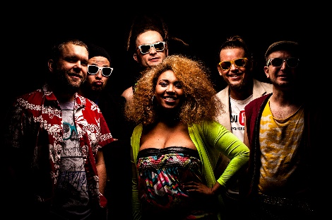
Szkoły Ruchu i Tańca Kontrast / g. 17.10-17.40
Szkoła Ruchu i Tańca KONTRAST rozpoczęła swoją działalność we wrześniu 1994 roku
i kształci dzieci (od 3 roku) młodzież i dorosłych w dziedzinie nauki tańca klasycznego, modern, jazzu, broadway, funky, disco, hip-hopu, street dance, salsy, fitness oraz akrobatyki.
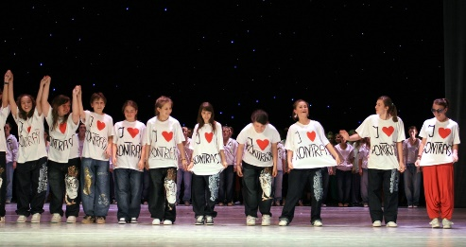
Second Child / g. 17.55-18.35
„Leon” – gitarzysta i założyciel zawsze powtarza, iż muzyka towarzyszy człowiekowi w pracy, zabawie, odpoczynku i dlatego powstał zespół Second Child. Muzyka to ich sposób na życie. Ma to być pewnego rodzaju odskocznia od codziennych zmagań z rzeczywistością.
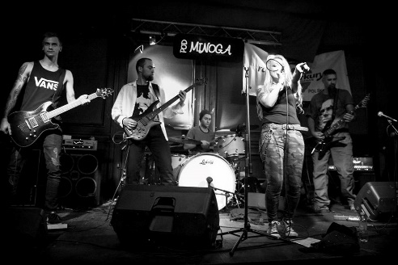
Na górze / g. 18.50-19.30
Zespół złożony m.in. z „niepełnosprawnych” muzyków. Bezkompromisowo pokazuje, że osoby z niepełnosprawnościami mogą być pełnosprawnymi artystami. Trwają spory muzykologów na temat rodzaju muzyki granej przez Na Górze - jedni twierdzą, że to free rock, inni, że neo punk, jeszcze inni,
że punk`n`roll…
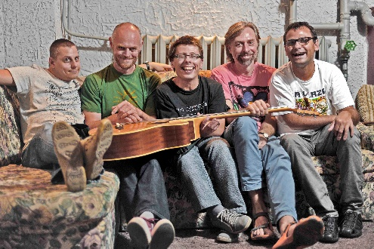
Hot Water / g. 19.45-20.45
Zespół Hot Water to niekwestionowana legenda rockowego grania lat 90-tych w Wielkopolsce. Mimo wieloletniego milczenia nadal mają wierne grono fanów. Teraz nadszedł czas na powrót z nowym materiałem. Po latach lepszych i gorszych, po upadkach i podnoszeniu się od nowa, po doświadczeniach, które zainspirowały nowe dźwięki i teksty utworów. Hot Water proponuje na nowo ciepłą kąpiel…
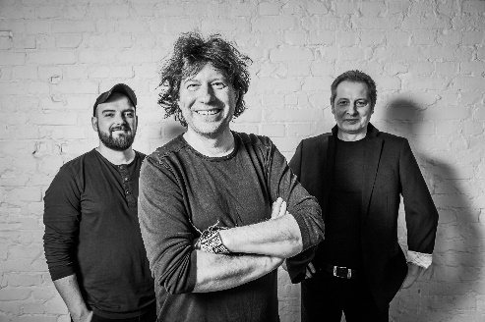
Camping Hill / g. 21-21.40
Camping Hill to formacja założona w grudniu 2010 roku. Jest to zespół złożony z pięciu różnych, wyrazistych osobowości, których pomysły łączą się w nietypową, oryginalną i wybuchową mieszankę. Muzykę Camping Hill można określić jako połączenie funkowych inspiracji ze starym, dobrym, wchodzącym w brudne, grungowe zagrywki - rock`n`rollem.
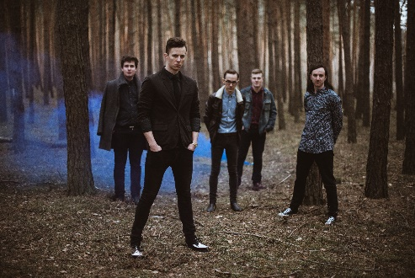
_____________________________________
Centrum Kultury ZAMEK
www.ckzamek.pl
MARTYNA NICIŃSKA / rzeczniczka prasowa
m.nicinska@ckzamek.pl, + 48 61 64 65 271, + 48 607 609 027

Sztab WOŚP przy Politechnice Poznańskiej
www.wosp.put.poznan.pl
MARTA JEDLIŃSKA / szefowa sztabu przy Politechnice Poznańskiej
sztab@wosp.poznan.pl, +48 502 932 046
JAKUB JANKOWIAK / aukcje Allegro
+48 668 082 044
JAN SIEIŃSKI / Biuro Prasowe Sztabu
+48 669 348 002
_____________________________________
Organizatorzy:
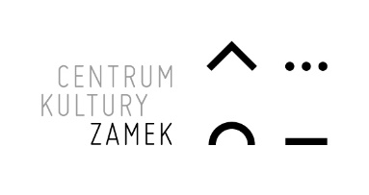
Sponsorzy:
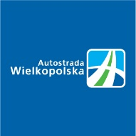

Kiermasz mediów:

